1. Variables en base de datos original. Tengan en cuenta que, al describir esta base de datos, los nombres de las variables deben estar escritas en inglés, tal cual las encuentran en la base de datos original, mientras que las descripciones sí deben estar escritas en español. Esto permite a los otros miembros del grupo volver a la base original y reconocer las variables que están describiendo:
   1. Tipo de variable (número, texto, etc.).

* 1. Descripción de variable.

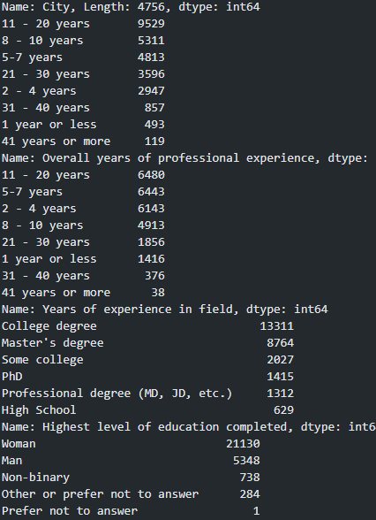

Descripción de variables:

|  |  |  |
| --- | --- | --- |
| **Variable** | **Descripcion** | **Tipo** |
| **Timestamp** | Tiempo en que el encuestado ingresa su respuesta o termina de diligenciar la encuesta | **Timestamp** |
| **How old are you?** | Rango de edad del encuestado | Text |
| **Industry** | Sector de la industria en la que trabaja (educación, tecnología, derecho etc.) | Text |
| **Job title** | Título profesional o nombre del oficio que desempeña | Text |
| **Additional context on job title** | Breve explicación del título u oficio | Text |
| **Annual salary** | Salario anual devengado por la persona (en la moneda local según su ubicación) | float |
| **Other monetary comp** | Otros ingresos variables recibidos por su trabajo (comisiones, bonificaciones, etc) | float |
| **Currency** | divisa en la que devenga el salario | float |
| **Currency - other** | Divisa en la que devenga los otros ingresos | float |
| **Additional context on income** | Explicación o contexto adicional acerca de los otros ingresos | Text |
| **Country** | País donde labora | Text |
| **State** | Estado donde labora | Text |
| **City** | Ciudad donde labora | Text |
| **Overall years of professional experience** | Experiencia profesional o laboral | Text |
| **Years of experience in field** | Años de experiencia en el cargo o industria | Text |
| **Highest level of education completed** | Mayor título profesional obtenido | Text |
| **Gender** | Sexo | Text |
| **Race** | a que raza, etnia o grupo pertenece | Text |

1. Variables luego de modeladas. Durante el modelado, ustedes pueden cambiar el nombre de las variables, las pueden dejar en inglés o traducirlas al español. En cualquier caso, por buena práctica, decidan qué idioma van a usar y sean consistentes con esa decisión en todas las variables:
   1. Tipo de variable.

* 1. Descripción corta, máximo 1 párrafo.

|  |  |  |
| --- | --- | --- |
| **Variable** | **Descripcion** | **Tipo** |
| **Timestamp** | Tiempo en que el encuestado ingresa su respuesta o termina de diligenciar la encuesta | **Timestamp** |
| **How old are you?** | Rango de edad del encuestado | Text |
| **Industry** | Sector de la industria en la que trabaja (educación, tecnología, derecho etc.) | Text |
| **Job title** | Título profesional o nombre del oficio que desempeña | Text |
| **Additional context on job title** | Breve explicación del título u oficio | Text |
| **Annual salary** | Salario anual devengado por la persona (en la moneda local según su ubicación) | float |
| **Other monetary comp** | Otros ingresos variables recibidos por su trabajo (comisiones, bonificaciones, etc) | float |
| **Currency** | divisa en la que devenga el salario | float |
| **Currency - other** | Divisa en la que devenga los otros ingresos | float |
| **Additional context on income** | Explicación o contexto adicional acerca de los otros ingresos | Text |
| **Country** | País donde labora | Text |
| **State** | Estado donde labora | Text |
| **City** | Ciudad donde labora | Text |
| **Overall years of professional experience** | Experiencia profesional o laboral | Text |
| **Years of experience in field** | Años de experiencia en el cargo o industria | Text |
| **Highest level of education completed** | Mayor título profesional obtenido | Text |
| **Gender** | Sexo | Text |
| **Race** | a que raza, etnia o grupo pertenece | Text |
| **TRM** | Tasa representativa del mercado, (valor en pesos COP de la divisa en la que recibe los ingresos) | float |
| **Annual salary COP** | Ingreso anual en pesos | float |
| **Other monetary comp COP** | Otros ingresos recibidos en pesos | float |
| **salario_anual** | Ingreso anual en pesos | float |
| **compensaciones** | Otros ingresos recibidos en pesos | float |
| **Salario y compensacion** | Suma del salario anual más las compensaciones | float |

1. Describir paso a paso lo que una persona debería hacer para actualizar los datos y aplicar el modelado que han diseñado. Piensen esta sección como una ayuda a alguien que los va a reemplazar en el trabajo. Esta persona debe entender con precisión cómo replicar lo que diseñaron. Este paso a paso asume que la estructura de la base de datos original no cambia en nuevas versiones. Puede ser tan detallada como ustedes quieran, pero debe ser muy claro cómo crear los nuevos campos y procedimientos para limpiar.
2. Ejecutar Archivo para ETL de nombre ETL.ipynb
3. Cree las siguientes carpetas:

1. En la carpeta Datasets, encontrara el archivo



1. En la carpeta tablero, encontrara el tablero



1. Visualice:

https://app.powerbi.com/view?r=eyJrIjoiNjNkOTMwMDItZGRmOS00ODYwLThkZDctNjZmNjJhMTkwY2FhIiwidCI6ImZhYmQwNDdjLWZmNDgtNDkyYS04YmJiLThmOThiOWZiOWNjYSIsImMiOjR9